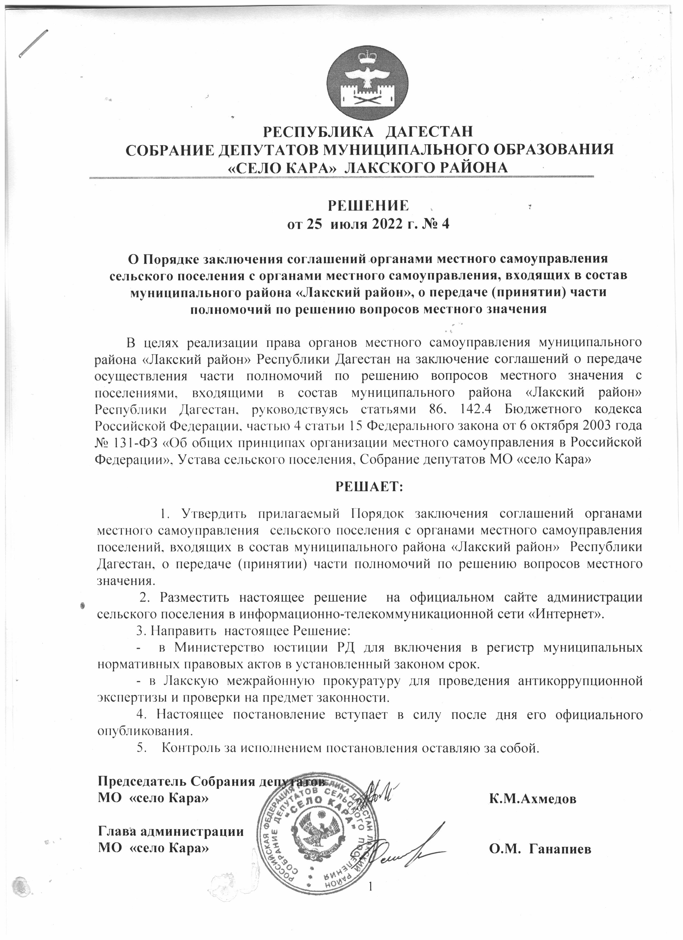

УТВЕРЖДЕНО
решением Собрания депутатов
МО «село Кара»
от 25 июля 2022 г. № 4

ПОРЯДОК
заключения соглашений органами местного самоуправления сельского поселения с органами местного самоуправления, входящих в состав муниципального района «Лакский район» Республики Дагестан, о передаче (принятии) части полномочий по решению вопросов местного значения.

I. Общие положения

  - Настоящий Порядок заключения соглашений органами местного самоуправления сельского поселения (далее – органы местного самоуправления сельского поселения) с органами местного самоуправления, входящих в состав муниципального района «Лакский район» Республики Дагестан (далее - органы местного самоуправления района), о передаче (принятии) части полномочий по решению вопросов местного значения (далее – Порядок) разработан в соответствии с Бюджетным кодексом Российской Федерации, Федеральным законом от 6 октября 2003 № 131-ФЗ «Об общих принципах организации местного самоуправления в Российской Федерации» (далее - Федеральный закон «Об общих принципах организации местного самоуправления в Российской Федерации»), Уставом муниципального образования сельского поселения.
  - Органы местного самоуправления сельского поселения (далее –сельское поселение) вправе заключать с органами местного самоуправления района соглашения о передаче (принятии) осуществления части полномочий по решению вопросов местного значения, за счет предоставляемых бюджету соответствующего муниципального образования межбюджетных трансфертов из бюджета муниципального образования, передающего полномочия в соответствии с Бюджетным кодексом Российской Федерации.
  - Условием передачи (приема) части полномочий для их осуществления является установление объективной возможности исполнения и необходимости (целесообразности) передачи этих полномочий.
  - При соблюдении условия, указанного в пункте 1.3. настоящего Порядка, органы местного самоуправления соответствующего муниципального образования осуществляют переданные полномочия по решению вопросов местного значения на территории данного муниципального образования в соответствии с Федеральным законом от 6 октября 2003 № 131-ФЗ «Об общих принципах организации местного самоуправления в Российской Федерации», Уставом муниципального образования, соглашением о передаче органам местного самоуправления полномочий по решению вопросов местного значения.
  - Соглашения о передаче части полномочий на очередной финансовый год должны быть подписаны не позднее, чем за 14 дней до дня внесения проекта решения о местном бюджете на очередной финансовый год и плановый период в представительный орган муниципального образования.
При возникновении необходимости заключения соглашений после принятия бюджета на очередной финансовый год и плановый период заключение соглашения осуществляется в соответствии с настоящим Порядком с последующим внесением изменений в бюджеты муниципальных образований.
  - Для осуществления переданных в соответствии с соглашениями полномочий органы местного самоуправления имеют право дополнительно использовать собственные материальные ресурсы и финансовые средства в случаях и порядке, предусмотренных решением представительного органа муниципального образования.

II. Компетенция органов местного самоуправления
сельского муниципального образования

2.1. Собрание депутатов муниципального образования сельского поселения:
2.1.1. утверждает настоящий Порядок и вносимые в него изменения и дополнения;
2.1.2. одобряет заключенные соглашения о передаче (принятии) осуществления части полномочий по решению вопросов местного значения.
2.2. Глава муниципального образования сельского поселения:
2.2.1. заключает соглашение о передаче (принятии) осуществления части полномочий по решению вопросов местного значения путем его подписания (далее – Соглашение);
2.2.2. определяет уполномоченные органы администрации сельского поселения, которые будут осуществлять переданные органами местного самоуправления по Соглашению полномочия;
2.2.3. вносит в Собрание депутатов муниципального образования сельского поселения проект решения об одобрении заключенного соглашения о передаче (принятии) осуществления части полномочий по решению вопросов местного значения;
2.2.4. осуществляет контроль за реализацией уполномоченными органами администрации сельского поселения переданных полномочий в соответствии с заключенными соглашениями.
2.3. Администрация сельского поселения (в лице уполномоченного органа):
2.3.1. подготавливает проект соглашения о передаче (принятии) органами местного самоуправления сельского поселения осуществления части полномочий по решению вопросов местного значения;
2.3.2. разрабатывает проект решения об одобрении заключенного соглашения о передаче (принятии) осуществления части полномочий по решению вопросов местного значения;
2.3.3. исполняет заключенные органами местного самоуправления сельского поселения соглашения о передаче (принятии) осуществления части полномочий по решению вопросов местного значения.

III. Подготовка проекта и заключение соглашения

3.1. Инициировать передачу осуществления части полномочий могут органы местного самоуправления сельского поселения, либо органы местного самоуправления Лакского района.
3.2. Инициатором передачи полномочий направляется предложение с обоснованием передачи части полномочий. Предложение о передаче осуществления части полномочий должно содержать перечень полномочий и предлагаемый объем межбюджетных трансфертов для исполнения части полномочий. Одновременно с предложением направляется проект Соглашения, содержащий обязательные условия, предусмотренные разделом VI настоящего Порядка.
3.3. Сторона, получившая предложение заключить Соглашение, должна в срок не более 10 календарных дней со дня получения этого предложения рассмотреть проект Соглашения, в случае необходимости принять меры по согласованию соответствующих условий Соглашения либо письменно уведомить другую Сторону об отказе от его заключения, выразив мотивированное мнение.
3.4. Для подготовки проекта Соглашения органы местного самоуправления сельского поселения и района могут создавать совместные временные комиссии, рабочие группы по подготовке соответствующего проекта Соглашения.
3.5. Проект Соглашения считается подготовленным, если между органами местного самоуправления сельского поселения и органами местного самоуправления Лакского района достигнуто согласование по всем существенным условиям проекта Соглашения.
3.6. Соглашение заключается путем подписания главой поселения и главой Лакского района.

IV. Одобрение Соглашения Собранием депутатов муниципального образования сельского поселения

4.1. Для вступления в законную силу принятого органами местного самоуправления сельского поселения и Лакского района Соглашения необходимо его одобрение представительным органом сельского поселения и представительным органом соответствующего органа местного самоуправления района.
4.2. В случае передачи органами местного самоуправления сельского поселения Лакского района части своих полномочий по решению вопросов местного значения, принятое Соглашение вместе с решением Собрания депутатов сельского поселения об одобрении Соглашения) направляется в представительный орган соответствующего органа местного самоуправления района для одобрения.
В случае принятия органами местного самоуправления сельского поселения части полномочий по решению вопросов местного значения района, Собрание депутатов сельского поселения рассматривает принятое Соглашение, одобренное представительным органом Лакского муниципального района.
4.3. Проект Собрания депутатов сельского поселения об одобрении Соглашения вносится главой сельского поселения в порядке и сроки, установленные Положением о порядке разработки, принятия и вступления в силу муниципальных правовых актов представительного органа.
4.4. Одобрение Соглашения Собранием депутатов сельского поселения происходит путем принятия решения на очередной либо внеочередной сессии простым большинством голосов.
4.5. В случае не одобрения представленного Соглашения Собранием депутатов сельского поселения принимается решение об его отклонении, и Соглашение считается не принятым.
4.6. Решение Собрания депутатов сельского поселения, указанное в пункте 4.5. настоящего Порядка, не является препятствием для повторного внесения в Собрание депутатов сельского поселения проекта решения об одобрении Соглашения по тому же предмету.

V. Финансовая и имущественная основа передачи (принятии)
осуществления части полномочий по решению вопросов местного значения

5.1. Финансовые средства, необходимые для исполнения полномочий, предусмотренных Соглашением, предоставляются в форме иных межбюджетных трансфертов.
Ежегодный объем иных межбюджетных трансфертов, предоставляемых из бюджета муниципального образования для осуществления полномочий, предусмотренных Соглашением, рассчитывается на основании методики, определенной постановлением местной администрации отдельно по каждому полномочию и утверждается представительным органном муниципального образования о бюджете муниципального образования на соответствующий финансовый год, а также посредством внесения изменений в указанное решение.
Иные межбюджетные трансферты, предоставляемые из бюджета муниципального образования для осуществления полномочий, предусмотренных Соглашением, перечисляются в пределах утвержденных сумм в бюджете муниципального образования в сроки, установленные Соглашением.
В случае нецелевого использования иные межбюджетные трансферты подлежат возврату в бюджет муниципального образования путем бесспорного взыскания средств, использованных не по целевому назначению, и платы за пользование ими либо приостановления (сокращения) предоставления иных межбюджетных трансфертов.
5.2. Для осуществления полномочий, предусмотренных Соглашением, одна Сторона передает, а другая Сторона принимает материальные ресурсы. В качестве материальных ресурсов могут выступать:
- муниципальные предприятия;
- муниципальные учреждения;
(- определенное муниципалитетом имущество)
Договор безвозмездного пользования является срочным и заключается на срок действия Соглашения в тридцатидневный срок со дня вступления в силу Соглашения. Порядок использования материальных ресурсов определяется договором безвозмездного пользования и является его существенным условием.
В случае передачи материальных ресурсов в собственность муниципального образования до окончания разграничения объектов муниципальной собственности между сельским поселением и Лакским муниципальным районом (район) вправе пользоваться подлежащими разграничению объектами муниципальной собственности на основе заключаемых договоров безвозмездного пользования между сельским поселением и Лакским муниципальным районом.

VI. Требования к Соглашению

6.1. Соглашение должно содержать обязательные положения, устанавливающие:
1) предмет (указание на вопрос местного значения и конкретные передаваемые полномочия);
2) срок, на который заключается Соглашение;
3) права и обязанности сторон;
4) порядок определения ежегодного объема иных межбюджетных трансфертов, необходимых для осуществления передаваемых полномочий;
5) порядок передачи финансовых средств;
6) порядок передачи и перечень материальных средств (при их передаче);
7) порядок использования материальных ресурсов (при их передаче);
8) контроль за исполнением полномочий;
9) ответственность сторон за невыполнение либо ненадлежащее выполнение условий Соглашения, в т.ч. финансовые санкции за неисполнение Соглашения;
10) форму, порядок и сроки предоставления отчетов об осуществлении полномочий;
11) порядок внесения изменений и дополнений в Соглашение;
12) основания и порядок прекращения его действия, в том числе досрочного.
6.2. Соглашение заключается на определенный срок и вступает в силу со дня официального опубликования решения представительного органа муниципального образования, одобрившего принятое Соглашение последним.
6.3. Изменения и дополнения вносятся в Соглашение в порядке, установленном настоящим Порядком для его заключения, за исключением порядка вступления в законную силу. Изменения и дополнения, внесенные в Соглашение вступают в законную силу со дня подписания главой поселения и главой муниципального района.

VII. Контроль за исполнением полномочий

7.1. Контроль за исполнением одной Стороной Соглашения полномочий, предусмотренных Соглашением, осуществляется путем предоставления другой Стороне ежемесячных, квартальных и годовых отчетов об осуществлении полномочий, использовании финансовых средств (иных межбюджетных трансфертов) и материальных ресурсов. Форма отчетов, порядок и периодичность их предоставления определяется Соглашением.

__________________

